Nama : Rafli Ramadhani Oktavianto Khufi

Kelas : TI C

NIM : 20230140127

Link Repository : https://github.com/DhaniCuPliZ/TkinterCRUD_127.git

Def create_database() yang digunakan untuk membuat database dan tabel jika belum ada.

Memulai blok try, yang akan menangani kemungkinan terjadinya kesalahan (exception) saat membuat atau membuka database.

conn = sqlite3.connect('nilai_siswa.db') : Membuka koneksi ke database SQLite bernama nilai_siswa.db. Jika file database belum ada, SQLite akan membuatnya.

cursor = conn.cursor() : Membuat objek cursor yang digunakan untuk mengeksekusi perintah SQL pada database.

cursor.execute(''' CREATE TABLE IF NOT EXISTS nilai_siswa : Menjalankan perintah SQL untuk membuat tabel nilai_siswa jika tabel tersebut belum ada

id INTEGER PRIMARY KEY AUTOINCREMENT : kolom integer yang berfungsi sebagai kunci utama dan auto-increment.

nama_siswa TEXT : kolom untuk menyimpan nama siswa dalam bentuk teks.

biologi INTEGER, fisika INTEGER, inggris INTEGER, : kolom untuk menyimpan nilai-nilai dalam bentuk integer.

prediksi_fakultas TEXT : kolom untuk menyimpan hasil prediksi fakultas dalam bentuk teks.

conn.commit() : Menyimpan perubahan yang telah dilakukan pada database (commit). Tanpa ini, perubahan tidak akan diterapkan

finally: memastikan bahwa blok finally akan dijalankan, baik terjadi kesalahan maupun tidak, untuk menutup koneksi.

conn.close() : Menutup koneksi ke database, memastikan bahwa sumber daya dibebaskan setelah penggunaan selesai

def fetch_data(): Mendefinisikan fungsi fetch_data() yang digunakan untuk mengambil data dari tabel nilai_siswa di database.

conn = sqlite3.connect('nilai_siswa.db') : Membuka koneksi ke database SQLite yang bernama nilai_siswa.db.

cursor = conn.cursor() : Membuat objek cursor, yang digunakan untuk menjalankan perintah SQL pada database.

cursor.execute("SELECT * FROM nilai_siswa") : Menjalankan perintah SQL SELECT * FROM nilai_siswa untuk mengambil semua data yang ada dalam tabel nilai_siswa.

rows = cursor.fetchall() : Mengambil semua baris hasil dari perintah SQL di atas dan menyimpannya dalam variabel rows sebagai daftar (list) yang berisi tuple-tuple data.

finally: memastikan bahwa blok finally akan dijalankan, baik terjadi kesalahan maupun tidak, untuk menutup koneksi.

conn.close() : Menutup koneksi ke database, memastikan bahwa sumber daya dibebaskan setelah penggunaan selesai

return rows : Mengembalikan hasil yang disimpan dalam variabel rows, yaitu daftar semua baris yang diambil dari tabel nilai_siswa.

def save_to_database(nama, biologi, fisika, inggris, prediksi): Mendefinisikan fungsi save_to_database() yang digunakan untuk menyimpan data baru ke dalam tabel nilai_siswa di database. Fungsi ini menerima parameter nama, biologi, fisika, inggris, dan prediksi yang akan disimpan.

Try : Memulai blok try untuk menangani kemungkinan kesalahan (exception) yang bisa terjadi saat melakukan operasi database, seperti kegagalan koneksi atau kesalahan SQL.

conn = sqlite3.connect('nilai_siswa.db') : Membuka koneksi ke database SQLite yang bernama nilai_siswa.db.

cursor.execute('''

INSERT INTO nilai_siswa (nama_siswa, biologi, fisika, inggris, prediksi_fakultas)

VALUES (?, ?, ?, ?, ?)

''', (nama, biologi, fisika, inggris, prediksi)) : Menjalankan perintah SQL INSERT INTO untuk menyisipkan data baru ke dalam tabel nilai_siswa. Tanda tanya (?) digunakan sebagai placeholder untuk mencegah SQL injection, dan nilai-nilai dari parameter fungsi (nama, biologi, fisika, inggris, prediksi) dimasukkan ke dalam tempat-tempat tersebut.

conn.commit() : Menyimpan perubahan yang telah dilakukan pada database dengan memanggil commit(). Ini memastikan bahwa data yang baru disisipkan akan disimpan secara permanen di database.

finally: memastikan bahwa blok finally akan dijalankan, baik terjadi kesalahan maupun tidak, untuk menutup koneksi.

Conn.close() : Menutup koneksi ke database untuk membebaskan sumber daya setelah operasi selesai.

def update_database(record_id, nama, biologi, fisika, inggris, prediksi): Mendefinisikan fungsi update_database() yang digunakan untuk memperbarui data pada tabel nilai_siswa berdasarkan record_id. Fungsi ini menerima parameter record_id, nama, biologi, fisika, inggris, dan prediksi, yang akan digunakan untuk memperbarui data.

try: Memulai blok try untuk menangani kemungkinan kesalahan (exception) yang dapat terjadi selama operasi, seperti kegagalan koneksi atau kesalahan dalam perintah SQL.

conn = sqlite3.connect('nilai_siswa.db') : Membuka koneksi ke database SQLite yang bernama nilai_siswa.db.

cursor = conn.cursor() : Membuat objek cursor, yang digunakan untuk mengeksekusi perintah SQL pada database.

cursor.execute('''

UPDATE nilai_siswa

SET nama_siswa = ?, biologi = ?, fisika = ?, inggris = ?, prediksi_fakultas = ?

WHERE id = ?

''', (nama, biologi, fisika, inggris, prediksi, record_id)) : Menjalankan perintah SQL UPDATE untuk memperbarui data pada tabel nilai_siswa berdasarkan record_id.

Tanda tanya (?) digunakan sebagai placeholder untuk nilai-nilai yang akan disisipkan (parameter fungsi: nama, biologi, fisika, inggris, prediksi, dan record_id). Perintah ini akan memperbarui kolom nama_siswa, biologi, fisika, inggris, dan prediksi_fakultas untuk baris yang memiliki id yang sama dengan record_id.

conn.commit() : Menyimpan perubahan yang telah dilakukan pada database dengan memanggil commit(). Ini memastikan bahwa pembaruan data akan disimpan secara permanen di database.

Finally : Memulai blok finally, yang akan selalu dieksekusi setelah blok try, baik ada kesalahan ataupun tidak. Biasanya digunakan untuk membersihkan atau menutup sumber daya yang telah digunakan.

conn.close() : Menutup koneksi ke database untuk membebaskan sumber daya setelah operasi selesai.

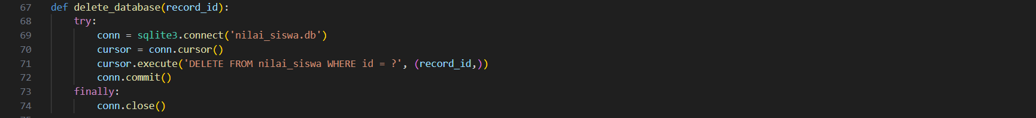

def delete_database(record_id): Mendefinisikan fungsi delete_database(), yang digunakan untuk menghapus data dari tabel nilai_siswa berdasarkan record_id. Fungsi ini menerima parameter record_id, yang menentukan baris mana yang akan dihapus.

try: Memulai blok try untuk menangani kemungkinan kesalahan (exception) yang dapat terjadi selama operasi, seperti kegagalan koneksi atau kesalahan dalam perintah SQL.

conn = sqlite3.connect('nilai_siswa.db') : Membuka koneksi ke database SQLite yang bernama nilai_siswa.db.

cursor.execute('DELETE FROM nilai_siswa WHERE id = ?', (record_id,)) : Menjalankan perintah SQL DELETE untuk menghapus data dari tabel nilai_siswa, dengan kondisi WHERE id = ?. Tanda tanya (?) digunakan sebagai placeholder untuk nilai yang akan disisipkan. Di sini, nilai yang disisipkan adalah record_id yang diberikan saat fungsi dipanggil. Perintah ini akan menghapus baris yang memiliki nilai id yang sama dengan record_id.

conn.commit() : Menyimpan perubahan yang dilakukan pada database dengan commit(). Ini memastikan bahwa penghapusan data akan diterapkan secara permanen di database.

Finally : Memulai blok finally, yang akan selalu dieksekusi setelah blok try, baik ada kesalahan ataupun tidak. Biasanya digunakan untuk membersihkan atau menutup sumber daya yang telah digunakan.

conn.close() : Menutup koneksi ke database untuk membebaskan sumber daya setelah operasi selesai.

def calculate_prediction(biologi, fisika, inggris): Mendefinisikan fungsi calculate_prediction() yang menerima tiga parameter: biologi, fisika, dan inggris. Fungsi ini akan mengembalikan prediksi fakultas berdasarkan nilai tertinggi dari ketiga mata pelajaran tersebut.

if biologi > fisika and biologi > inggris: Kondisi pertama untuk memeriksa apakah nilai Biologi lebih besar daripada nilai Fisika dan Inggris. Jika kondisi ini benar (nilai Biologi lebih besar dari kedua mata pelajaran lainnya), maka program akan mengembalikan hasil "Kedokteran", yang diprediksi sebagai fakultas yang sesuai berdasarkan nilai tertinggi di Biologi.

return "Kedokteran" : Jika kondisi sebelumnya benar, maka fungsi akan mengembalikan string "Kedokteran", yang menunjukkan bahwa berdasarkan nilai, prediksi fakultas yang sesuai adalah Kedokteran.

elif fisika > biologi and fisika > inggris: Kondisi berikutnya untuk memeriksa apakah nilai Fisika lebih besar dari Biologi dan Inggris. Jika kondisi ini benar (nilai Fisika lebih tinggi daripada kedua mata pelajaran lainnya), maka program akan mengembalikan "Teknik", yang diprediksi sebagai fakultas yang sesuai berdasarkan nilai tertinggi di Fisika.

return "Teknik" : Jika kondisi sebelumnya benar, maka fungsi akan mengembalikan string "Teknik", yang menunjukkan bahwa berdasarkan nilai, prediksi fakultas yang sesuai adalah Teknik.

elif inggris > biologi and inggris > fisika: Kondisi berikutnya untuk memeriksa apakah nilai Inggris lebih besar dari nilai Biologi dan Fisika. Jika kondisi ini benar (nilai Inggris lebih tinggi dari kedua mata pelajaran lainnya), maka program akan mengembalikan "Bahasa", yang diprediksi sebagai fakultas yang sesuai berdasarkan nilai tertinggi di Inggris.

return "Bahasa" : Jika kondisi sebelumnya benar, maka fungsi akan mengembalikan string "Bahasa", yang menunjukkan bahwa berdasarkan nilai, prediksi fakultas yang sesuai adalah Bahasa.

else: Kondisi ini menangani kasus jika tidak ada satu mata pelajaran pun yang memiliki nilai yang lebih besar dari dua mata pelajaran lainnya. Ini dapat terjadi jika dua atau lebih nilai memiliki angka yang sama tertinggi, atau semua nilai memiliki angka yang sama.

return "Tidak Diketahui" : Jika tidak ada mata pelajaran yang jelas lebih unggul daripada yang lain, maka fungsi akan mengembalikan string "Tidak Diketahui", yang berarti prediksi fakultas tidak dapat ditentukan berdasarkan nilai-nilai yang diberikan.

•def submit(): Mendefinisikan fungsi submit yang akan dijalankan saat pengguna mengirimkan data.

nama = nama_var.get().strip() Mengambil nilai dari input nama (nama_var) dan menghapus spasi di awal dan akhir string menggunakan strip().

biologi = int(biologi_var.get()) Mengambil nilai input untuk mata pelajaran Biologi (biologi_var) dan mengonversinya menjadi integer.

fisika = int(fisika_var.get()) : Mengambil nilai input untuk mata pelajaran Fisika (fisika_var) dan mengonversinya menjadi integer.

inggris = int(inggris_var.get()) : Mengambil nilai input untuk mata pelajaran Bahasa Inggris (inggris_var) dan mengonversinya menjadi integer.

if not nama: Memeriksa apakah input nama kosong (string kosong).

raise ValueError("Nama siswa tidak boleh kosong.") : Jika nama kosong, akan memicu exception ValueError dengan pesan "Nama siswa tidak boleh kosong."

prediksi = calculate_prediction(biologi, fisika, inggris) :Menghitung prediksi fakultas berdasarkan nilai mata pelajaran menggunakan fungsi calculate_prediction.

save_to_database(nama, biologi, fisika, inggris, prediksi)  
Menyimpan data yang telah diinput, termasuk prediksi, ke dalam database menggunakan fungsi save_to_database.

messagebox.showinfo("Sukses", f"Data berhasil disimpan!\nPrediksi Fakultas: {prediksi}") : Menampilkan pesan sukses dengan informasi bahwa data berhasil disimpan dan menunjukkan prediksi fakultas.

clear_input() :Memanggil fungsi clear_input untuk membersihkan form input setelah data berhasil disimpan.

populate_table()  
Memanggil fungsi populate_table untuk memperbarui atau menampilkan :data yang telah disimpan pada tabel.

except ValueError as e: :Menangkap exception ValueError yang terjadi jika ada kesalahan dalam input data, seperti jika nilai tidak bisa dikonversi ke integer.

messagebox.showerror("Error", f"Kesalahan input: {e}") : Menampilkan pesan kesalahan jika terjadi error saat input dengan pesan yang dihasilkan dari exception.

except Exception as e: Menangkap exception lainnya (error umum) yang mungkin terjadi selama proses submit.

messagebox.showerror("Error", f"Kesalahan: {e}") : Menampilkan pesan kesalahan jika terjadi error umum dalam proses submit.

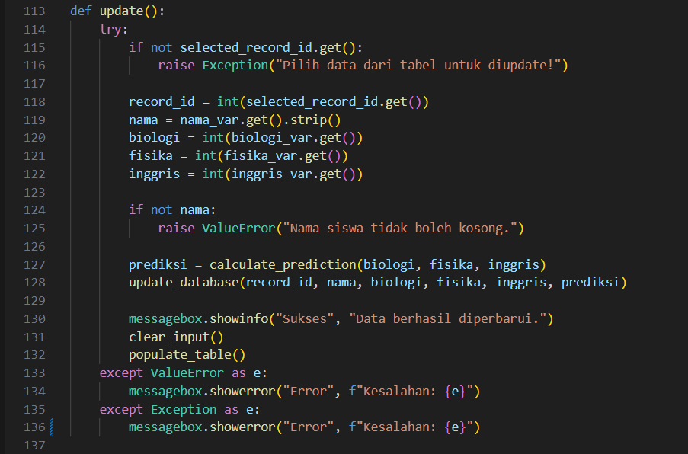

def update(): Mendefinisikan fungsi update() yang akan dijalankan ketika pengguna ingin memperbarui data.

if not selected_record_id.get(): Memeriksa apakah pengguna telah memilih data dari tabel yang akan diupdate. selected_record_id adalah ID dari data yang dipilih.

raise Exception("Pilih data dari tabel untuk diupdate!") Jika tidak ada ID yang dipilih (kosong), maka akan memicu exception dengan pesan bahwa pengguna harus memilih data terlebih dahulu.

record_id = int(selected_record_id.get()) Mengambil ID dari data yang dipilih dan mengonversinya menjadi integer untuk digunakan dalam pembaruan data.

nama = nama_var.get().strip() Mengambil nilai dari input nama (nama_var) dan menghapus spasi di awal dan akhir string menggunakan strip().

biologi = int(biologi_var.get()) Mengambil nilai input untuk mata pelajaran Biologi (biologi_var) dan mengonversinya menjadi integer.

fisika = int(fisika_var.get()) Mengambil nilai input untuk mata pelajaran Fisika (fisika_var) dan mengonversinya menjadi integer.

inggris = int(inggris_var.get()) Mengambil nilai input untuk mata pelajaran Bahasa Inggris (inggris_var) dan mengonversinya menjadi integer.

if not nama: Memeriksa apakah nama kosong (string kosong). Nama siswa wajib diisi.

raise ValueError("Nama siswa tidak boleh kosong.") Jika nama kosong, akan memicu exception ValueError dengan pesan bahwa nama siswa tidak boleh kosong.

prediksi = calculate_prediction(biologi, fisika, inggris) Menghitung prediksi fakultas berdasarkan nilai mata pelajaran menggunakan fungsi calculate_prediction.

update_database(record_id, nama, biologi, fisika, inggris, prediksi) Memperbarui data pada database menggunakan fungsi update_database dengan ID yang telah dipilih, beserta data baru yang dimasukkan.

messagebox.showinfo("Sukses", "Data berhasil diperbarui.") Menampilkan pesan sukses yang memberi tahu pengguna bahwa data berhasil diperbarui.

clear_input() Memanggil fungsi clear_input untuk membersihkan form input setelah pembaruan berhasil.

populate_table() Memanggil fungsi populate_table untuk memperbarui atau menampilkan data terbaru dalam tabel.

except ValueError as e: Menangkap exception ValueError yang terjadi jika ada kesalahan dalam input data, seperti jika nilai tidak bisa dikonversi ke integer.

messagebox.showerror("Error", f"Kesalahan: {e}") Menampilkan pesan kesalahan jika terjadi error terkait input (misalnya format yang salah) dengan pesan dari exception.

except Exception as e: Menangkap exception lainnya (error umum) yang mungkin terjadi selama proses update().

messagebox.showerror("Error", f"Kesalahan: {e}") Menampilkan pesan kesalahan jika terjadi error umum selama proses pembaruan data.

def delete(): Mendefinisikan fungsi delete() yang akan dijalankan ketika pengguna ingin menghapus data.

if not selected_record_id.get(): Memeriksa apakah pengguna telah memilih data yang akan dihapus. selected_record_id berisi ID dari data yang dipilih.

raise Exception("Pilih data dari tabel untuk dihapus!") : Jika tidak ada ID yang dipilih (kosong), maka akan memicu exception dengan pesan bahwa pengguna harus memilih data terlebih dahulu.

record_id = int(selected_record_id.get()) : Mengambil ID dari data yang dipilih dan mengonversinya menjadi integer agar bisa digunakan dalam penghapusan data.

delete_database(record_id) : Memanggil fungsi delete_database untuk menghapus data dari database berdasarkan record_id yang dipilih.

messagebox.showinfo("Sukses", "Data berhasil dihapus.") : Menampilkan pesan sukses yang memberi tahu pengguna bahwa data telah berhasil dihapus.

clear_input() : Memanggil fungsi clear_input untuk membersihkan form input setelah penghapusan data.

populate_table() : Memanggil fungsi populate_table untuk memperbarui atau menampilkan tabel dengan data terbaru setelah penghapusan.

except Exception as e: Menangkap exception umum jika terjadi error dalam proses penghapusan data.

messagebox.showerror("Error", f"Kesalahan: {e}") : Menampilkan pesan kesalahan dengan informasi dari exception jika terjadi error selama proses penghapusan data.

def populate_table(): Mendefinisikan fungsi populate_table untuk mengisi ulang data pada tabel (treeview).

for row in tree.get_children(): Mengambil semua elemen atau baris (children) yang saat ini ada di dalam treeview (tree) untuk proses penghapusan.

tree.delete(row) : Menghapus setiap baris (node) yang ada dalam treeview. Hal ini dilakukan agar tabel bersih sebelum data baru dimasukkan.

for row in fetch_data(): Mengiterasi setiap baris data yang diperoleh dari fungsi fetch_data(). Fungsi fetch_data() biasanya digunakan untuk mengambil data terbaru dari database.

tree.insert('', 'end', values=row) : Memasukkan setiap baris data (row) ke dalam treeview.

Parameter '' menunjukkan bahwa baris baru tidak memiliki parent node (berada di tingkat root).

'end' berarti menambahkan baris di bagian akhir tabel.

values=row adalah data yang akan ditampilkan di baris tersebut.

def fill_inputs_from_table(event): Fungsi ini digunakan untuk mengisi form input berdasarkan data yang dipilih dari tabel (treeview). Fungsi ini dipicu oleh suatu event, seperti klik pada baris tabel.

try: Memulai blok try untuk menangani kemungkinan error, seperti ketika tidak ada baris yang dipilih.

selected_item = tree.selection()[0] : tree.selection(): Mengembalikan daftar ID dari item yang dipilih di treeview.

[0]: Mengambil ID pertama dari daftar tersebut (asumsi hanya satu baris yang dipilih).

selected_row = tree.item(selected_item)['values'] : tree.item(selected_item): Mengambil informasi lengkap dari item (baris) yang dipilih berdasarkan ID-nya.

['values']: Ekstrak nilai-nilai (data) yang ditampilkan di kolom tabel untuk baris tersebut.

selected_record_id.set(selected_row[0]) :Mengatur variabel selected_record_id (tipe StringVar atau IntVar) dengan ID data dari baris yang dipilih (kolom pertama).

nama_var.set(selected_row[1]) : Mengisi variabel input nama_var (tipe StringVar) dengan nama siswa dari kolom kedua.

biologi_var.set(selected_row[2]) : Mengisi variabel input biologi_var (tipe IntVar atau StringVar) dengan nilai Biologi dari kolom ketiga.

fisika_var.set(selected_row[3]) : Mengisi variabel input fisika_var dengan nilai Fisika dari kolom keempat.

inggris_var.set(selected_row[4]) :Mengisi variabel input inggris_var dengan nilai Bahasa Inggris dari kolom kelima.

except IndexError: Menangkap error IndexError yang terjadi jika pengguna tidak memilih baris mana pun (misalnya, klik area kosong di tabel).

Pass : Melewatkan error tanpa melakukan apa pun untuk memastikan aplikasi tidak crash.

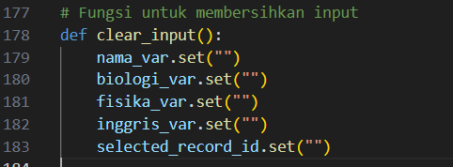

def clear_input(): Fungsi ini digunakan untuk mengosongkan semua input form dan variabel terkait, termasuk ID record yang dipilih.

nama_var.set("") mengatur nilai variabel nama_var (biasanya tipe StringVar) menjadi string kosong, membersihkan input nama siswa. biologi_var.set(""), fisika_var.set(""), dan inggris_var.set("") masing-masing mengosongkan input nilai untuk mata pelajaran Biologi, Fisika, dan Bahasa Inggris. Terakhir, selected_record_id.set("") mengosongkan informasi tentang ID record yang sebelumnya dipilih dari tabel. Fungsi ini memastikan semua input kembali ke kondisi awal, memudahkan pengguna untuk memasukkan data baru atau menghindari kesalahan input.

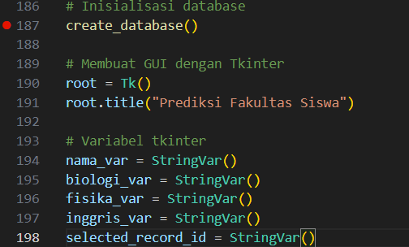

create_database() : Fungsi ini (diasumsikan) digunakan untuk membuat database atau tabel yang diperlukan untuk menyimpan data siswa, jika belum ada.

root = Tk() : Membuat objek utama Tkinter bernama root, yang berfungsi sebagai jendela utama aplikasi GUI.

root.title("Prediksi Fakultas Siswa") : Mengatur judul jendela utama menjadi "Prediksi Fakultas Siswa".

nama_var = StringVar() : Membuat variabel Tkinter nama_var bertipe StringVar. Variabel ini digunakan untuk mengelola data input nama siswa.

biologi_var = StringVar() : Membuat variabel Tkinter biologi_var bertipe StringVar. Digunakan untuk mengelola data input nilai Biologi siswa.

fisika_var = StringVar() : Membuat variabel Tkinter fisika_var bertipe StringVar. Digunakan untuk mengelola data input nilai Fisika siswa.

inggris_var = StringVar() : Membuat variabel Tkinter inggris_var bertipe StringVar. Digunakan untuk mengelola data input nilai Bahasa Inggris siswa.

selected_record_id = StringVar() : Membuat variabel Tkinter selected_record_id bertipe StringVar. Digunakan untuk menyimpan ID data yang dipilih dari tabel (treeview) untuk keperluan pembaruan atau penghapusan data.

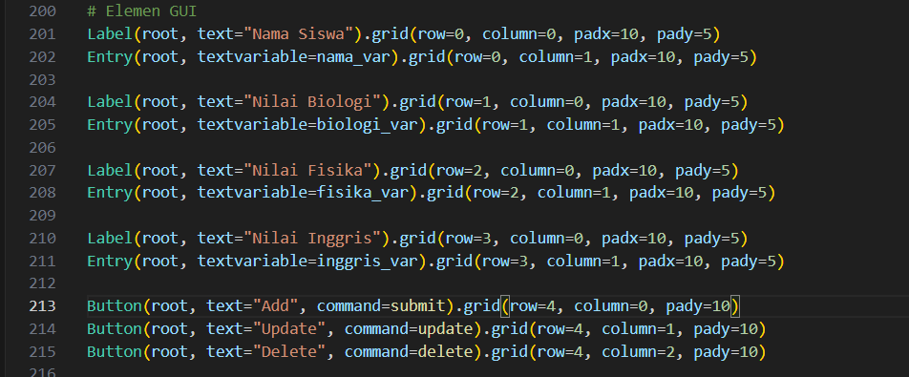

Labels dan Entries: Membuat label dan kotak input (entry) untuk memasukkan Nama Siswa, Nilai Biologi, Nilai Fisika, dan Nilai Inggris.

Menggunakan grid layout untuk menata posisi label di kolom 0 dan entry di kolom 1.

Tombol Aksi:

Add: Menjalankan fungsi submit() untuk menambah data.

Update: Menjalankan fungsi update() untuk memperbarui data.

Delete: Menjalankan fungsi delete() untuk menghapus data.

Tombol ditata di baris ke-4 dengan masing-masing tombol di kolom terpisah.



columns: Membuat tuple yang berisi nama kolom:

("id", "nama_siswa", "biologi", "fisika", "inggris", "prediksi_fakultas").

Kolom ini digunakan untuk mendefinisikan struktur data di Treeview.

tree = ttk.Treeview(root, columns=columns, show='headings'): Membuat widget Treeview dari modul ttk di Tkinter untuk menampilkan data dalam bentuk tabel.

columns=columns: Menentukan kolom-kolom yang akan ditampilkan di tabel.

show='headings': Menampilkan hanya judul kolom tanpa kolom tambahan (seperti kolom root).

scrollbar = Scrollbar(root, orient='vertical', command=tree.yview): Membuat Scrollbar vertikal yang akan digunakan untuk menggulir data di Treeview.

orient='vertical' menentukan scrollbar berada di vertikal.

command=tree.yview menghubungkan scrollbar dengan Treeview agar saat digulir, Treeview juga ikut bergulir.

tree.configure(yscroll=scrollbar.set): Menghubungkan scrollbar dengan Treeview, sehingga saat scrollbar digulir, posisi tampilan Treeview ikut berubah.

scrollbar.grid(row=5, column=3, sticky='ns', pady=10): Menempatkan scrollbar pada baris ke-5 dan kolom ke-3 dalam grid layout.

sticky='ns' memastikan scrollbar vertikal mengisi ruang secara vertikal (north-south). pady=10 memberikan padding vertikal.

for col in columns: Melakukan iterasi untuk setiap kolom yang ada di columns dan mengatur heading dan pengaturan kolom Treeview.

tree.heading(col, text=col.capitalize()): Mengatur teks di heading (judul kolom) untuk setiap kolom menjadi kapitalisasi dari nama kolom (misalnya, id menjadi Id).

tree.column(col, anchor='center'): Menyelaraskan konten kolom agar berada di tengah.

tree.grid(row=5, column=0, columnspan=3, padx=10, pady=10): Menempatkan Treeview di baris ke-5, kolom ke-0, dan membentang di 3 kolo. padx=10, pady=10 memberi padding horizontal dan vertikal pada Treeview.

tree.bind('<ButtonRelease-1>', fill_inputs_from_table): Menambahkan event binding pada Treeview (tree).

<ButtonRelease-1> mengikatkan event klik kiri mouse yang dilepas pada Treeview.

Ketika event ini terjadi, fungsi fill_inputs_from_table dipanggil, yang akan mengisi form input dengan data yang dipilih dari baris tabel.

populate_table(): Memanggil fungsi populate_table() untuk mengisi Treeview dengan data yang diambil dari database atau sumber data lainnya.

root.mainloop(): Menjalankan loop utama aplikasi Tkinter.

Fungsi ini memastikan aplikasi GUI tetap berjalan, menunggu interaksi dari pengguna dan memperbarui antarmuka pengguna sesuai dengan aksi yang dilakukan.

